ЛАБОРАТОРНАЯ РАБОТА 3

Система контроля версий Git

Герра Гарсия Паола Валентина

gpgerra

# 1 Цель работы

Целью работы является изучить идеологию и применение средств контроля версий. Приобрести практические навыки по работе с системой git.

# 2 Задание

1. Создайте отчет по выполнению лабораторной работы в соответствующем каталоге рабочего пространства (labs>lab03>report).
2. Скопируйте отчеты по выполнению предыдущих лабораторных работ в соответствующие каталоги созданного рабочего пространства.
3. Загрузите файлы на github.

# 3 Теоретическое введение

Наиболее часто используемые команды git представлены в таблице

1

Таблица 1: Описание некоторых каталогов файловой системы GNU Linux

| Команда | Описание каталога |
| --- | --- |
| git init | создание основного дерева репозитория |
| git pull | получение обновлений (изменений) текущего дерева из центрального репозитория |
| git push | отправка всех произведённых изменений локального дерева в центральный репозиторий |
| git status | просмотр списка изменённых файлов в текущей директории |
| git diff | просмотр текущих изменения |
| git add | добавить конкретные изменённые и/или созданные файлы |

и/или каталоги

# 4 Выполнение лабораторной работы

Базовая настройка git 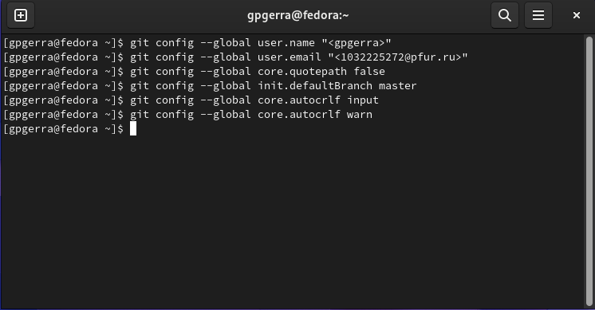{ #fig:1(1}

была выполнена настройка git, установлен utf-8, задано начальное (master) имя ветки, также определены параметры autocrlf и safecrlf.

Создание SSh ключа 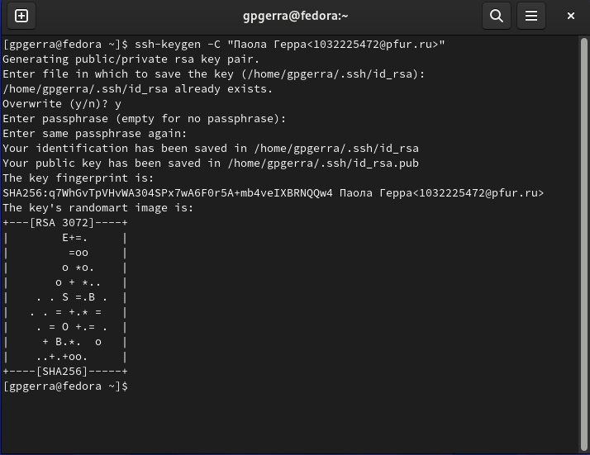{ #fig:2(1)}

Сгенерирована пара ключей (закрытый и открытый)

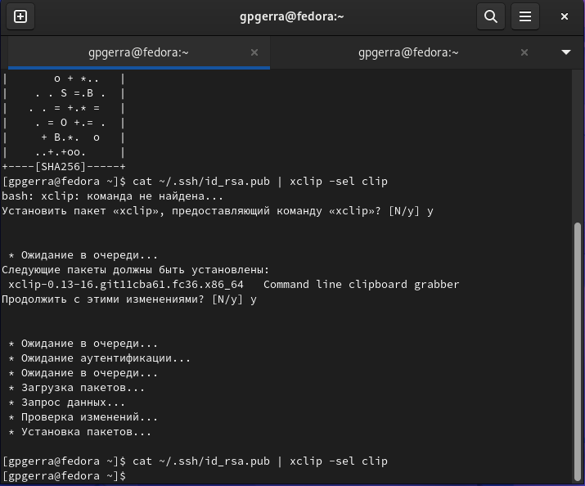{ #fig:3(1)}

С помощью команды cat вы скопировали ключ в буфер обмена 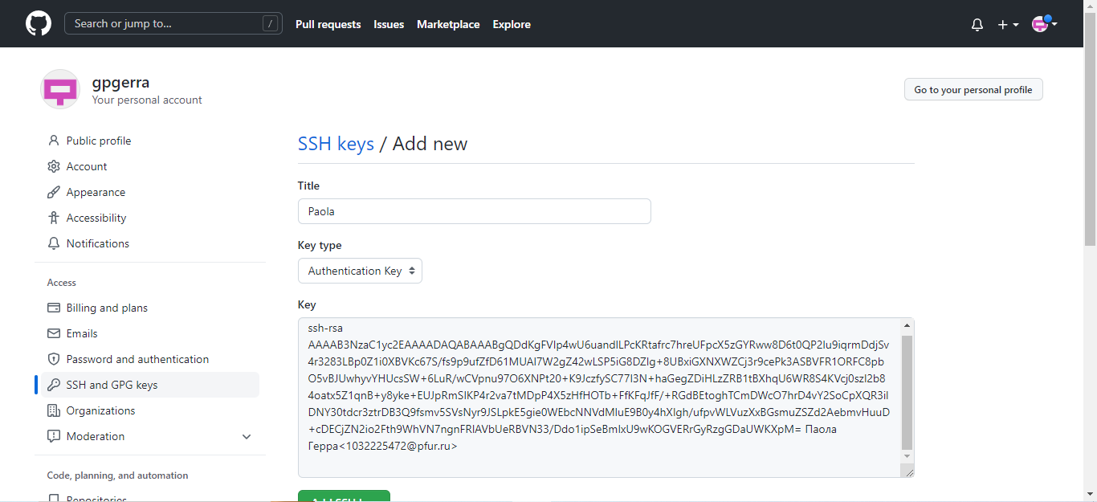{ #fig:4(1)}

Скопированный ключ был вставлен в требуемое поле на github. - Создание рабочей области на основе шаблона.

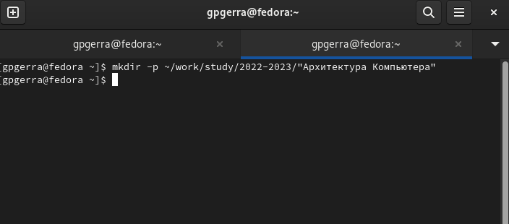{ #fig:5(1)}

* Создание репозитория курса на основе шаблона 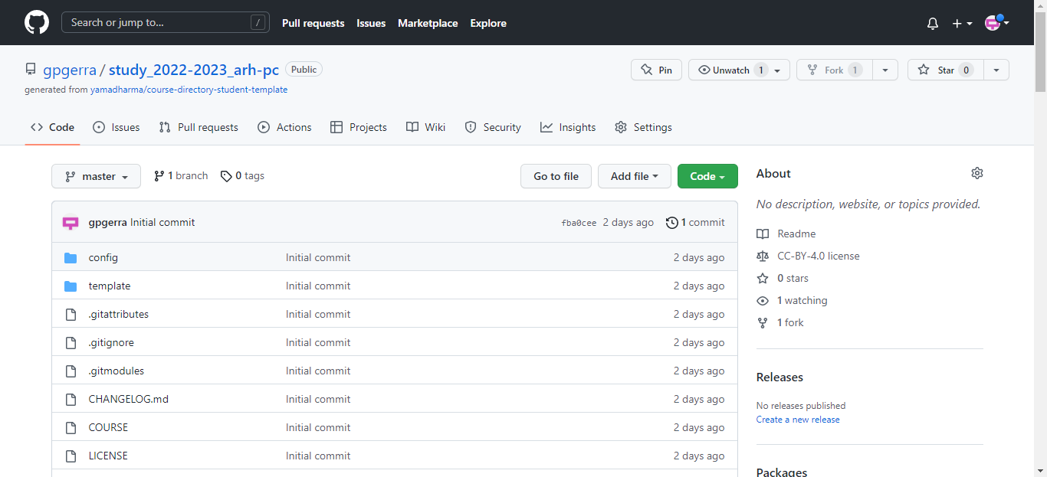

на github создал репозиторий с именем study_2022–2023_arh-pc

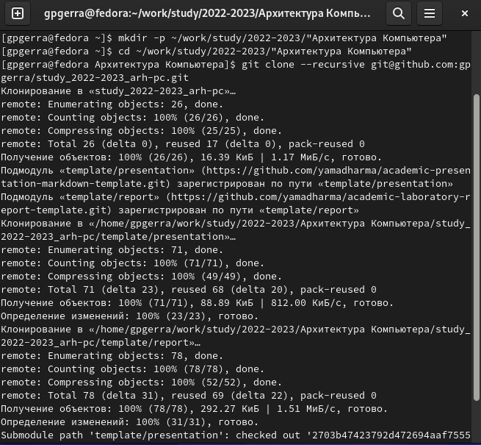

Рис. 1: Название рисунка

я клонирую вновь созданный репозиторий с помощью команды gif clone-recursive “link”.

# 5 Выводы

идеология управления версиями была правильно усвоена, например, как использовать команды git, и были разработаны практические методы работы с системой git

# Список литературы